<Nomenclatura del Proyecto>
Diagrama Conceptual de la Solución Tecnológica
Versión X.X
dd/mm/aaaa
[Nota: La siguiente plantilla se realizó con base en el Rational Unified Process. El texto encerrado en brackets y color azul [estilo=infoblue], provee guías al autor y se deben borrar para publicar el documento. El texto que se incluya después del comentario será en formato: Tipo de fuente: Arial, Estilo: Normal y tamaño: 10.
Esta plantilla fue elaborada con la versión de Microsoft Word 2007, se deja a decisión de la persona responsable de desarrollar esta plantilla, el uso de la versión más conveniente. Los elementos utilizados en esta plantilla son compatibles con las versiones 2007 y 2010.
Para personalizar campos automáticos de Microsoft Word (que despliegan un background gris cuando se selecciona), seleccione File>Properties y reemplace el campo Compañía con el valor de “SECRETARÍA DE COMUNICACIONES Y TRANSPORTES”, el campo Administrador con el valor de “OFICIALÍA MAYOR”, el campo Asunto con el valor de “UNIDAD DE TECNOLOGÍAS DE INFORMACIÓN Y COMUNICACIONES”, el campo Palabras clave con la “Nomenclatura del Proyecto” (nombre/identificador/clave) y el campo Título con el “nombre del documento”. Después de cerrar el diálogo, los campos se actualizarán automáticamente en el documento o seleccione Edit>Select All (o Ctrl-A) y presione F9, o simplemente haga clic en el campo y presione F9. Esto se debe hacer separado para Encabezados y Pies de Página (Headers y Footers). Puede consultar la ayuda de Microsoft Word para mayor información sobre trabajo con campos de las propiedades del documento.
En el encabezado de la plantilla se muestran los siguientes datos: 1) Hoja: Indica el número de página actual y el total de páginas de la plantilla, 2) Proceso–Act: Indica el proceso y la actividad que produce el artefacto, 3) Versión: Indica la versión de la plantilla, 4) Fecha: Indica la fecha de liberación de la plantilla, 5) Clave MAAGTIC de la plantilla: Indica la clave de la plantilla definida por la Secretaría de Función Pública (Ej. Anexo XX Formato YY) y por último 6) Clave Plantilla SCT: Indica la clave única de identificación del artefacto por parte de la SCT, la cual está compuesta por las siglas que identifican al proceso + las siglas del artefacto, esto da una clave única de máximo 8 caracteres. Ningún dato del encabezado debe ser modificado manualmente.
En la sección: Histórico de versiones, los datos: fecha, versión, descripción, autor, se refieren al documento.]

Histórico de Versiones
Fecha | Versión | Descripción | Autor
<dd/mm/aaaa> | <X.X>

  - Tabla de Contenido
1. Introducción 4
1.1 Objetivo 4
1.2 Definiciones, acrónimos y abreviaturas 4
1.3 Referencias 4
2. Diagrama conceptual de la solución tecnológica 5
3. Firmas de elaboración, revisión y aprobación 8

  - Diagrama Conceptual de la Solución Tecnológica

Introducción
[La sección de introducción debe proveer un resumen general del documento.]

Objetivo
[Definir el objetivo del documento.]

Definiciones, acrónimos y abreviaturas
[Esta sección provee las definiciones de todos los términos, acrónimos y abreviaturas utilizadas en este documento, requeridas para interpretarlo correctamente.]

Referencias
[Esta sección proporciona una lista completa de todos los documentos referenciados en cualquier punto del documento. Identificar cada documento por título, número de reporte si aplica, fecha y organización que lo publica. Especificar las fuentes de donde pueden obtenerse las referencias. Esta información puede ser proporcionada por referencia a un apéndice o a otro documento.]

Diagrama conceptual de la solución tecnológica
Diagrama conceptual de la solución tecnológica
[Para la elaboración del diagrama conceptual se utiliza el diagrama de actividades, el cual se utiliza para visualizar, especificar, construir y documentar la dinámica de una sociedad de objetos y modelar el flujo de control entre las actividades. Características de los diagramas de actividades:
- Un diagrama de actividades puede tener los elementos siguientes: estados de actividad y estados de acción, transiciones, bifurcaciones, barras de sincronización, calles (swimlanes) y flujo de objetos.
- Estado de actividad y estado de acción: un estado de acción está compuesto por una expresión (ej. invocar una operación sobre un objeto, crear o destruir un objeto, etc), es atómico, es decir su ejecución no puede ser interrumpida. Un estado de actividad no es atómico, es decir su ejecución puede ser interrumpida; es un elemento compuesto, cuyo flujo de control se compone de otros estados de actividad y estados de acción.
- Transiciones: muestran el camino de cada elemento dentro del diagrama de actividades. Cuando se termina la acción o la actividad de un estado, el flujo de control pasa inmediatamente al siguiente estado de acción o de actividad. Una transición se representa con una línea continua dirigida desde el estado origen hacia el estado destino.
- Bifurcación: especifica caminos alternativos, elegidos según el valor de alguna expresión booleana. Una bifurcación puede tener una transición de entrada y dos o más de salida. En cada transición de salida se coloca una expresión booleana, que se evalúa sólo una vez al entrar en la bifurcación. Una bifurcación se representa con un rombo.
- Barras de sincronización: se utilizan para especificar la división y unión de flujos concurrentes, especialmente cuando se modelan flujos de trabajo de procesos de negocio. Una barra de sincronización se representa como una línea horizontal o vertical ancha. Una división puede tener una transición de entrada y dos o más transiciones de salida, cada una de las cuales representa un flujo de control independiente, las actividades asociadas a cada uno de estos caminos o flujos de control, continúan en paralelo. Una unión puede tener dos o más transiciones de entrada y una transición de salida. En la unión los flujos concurrentes se sincronizan, es decir cada uno espera hasta que todos los otros flujos de entrada hayan alcanzado la unión, y a partir de ahí continuar en un único flujo de control que sale de la unión.
Para modelar los aspectos dinámicos de un sistema, se utilizan los diagramas de actividades de las dos formas siguientes:
- Para modelar un flujo de trabajo: En el entorno de los sistemas con gran cantidad de software, existen flujos de trabajo y es aquí donde los diagramas de actividades se utilizan para: visualizar, especificar, construir y documentar los procesos de negocio. Es útil para el modelado de los flujos de objetos, porque representa a los objetos a través del negocio. Véase el Ejemplo 2.
- Para modelar una operación: se utilizan los diagramas de actividades como diagramas de flujo, en este caso es muy importante el modelado de la bifurcación, la división y la unión, además se incluyen los parámetros de la operación, así como sus objetos locales.]

Ejemplo 1. Diagrama de actividades
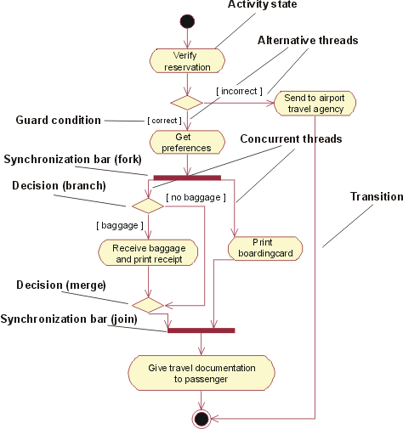

[Los objetos implicados en un diagrama de actividad se especifican colocándolos en éste y conectándolos con una relación de dependencia a la actividad o transición que los crea, los destruye o los modifica, a esto se le denomina flujo de objetos.
Cuando se modelan los flujos de trabajo de procesos de organizaciones, las actividades en el diagrama de actividades se dividen en grupos (aplicando diversos criterios), y cada grupo representa la parte de la organización responsable de ejecutar esas actividades.]
Ejemplo 2. Diagrama de actividades con flujo de objetos y grupos o calles (swimlanes)
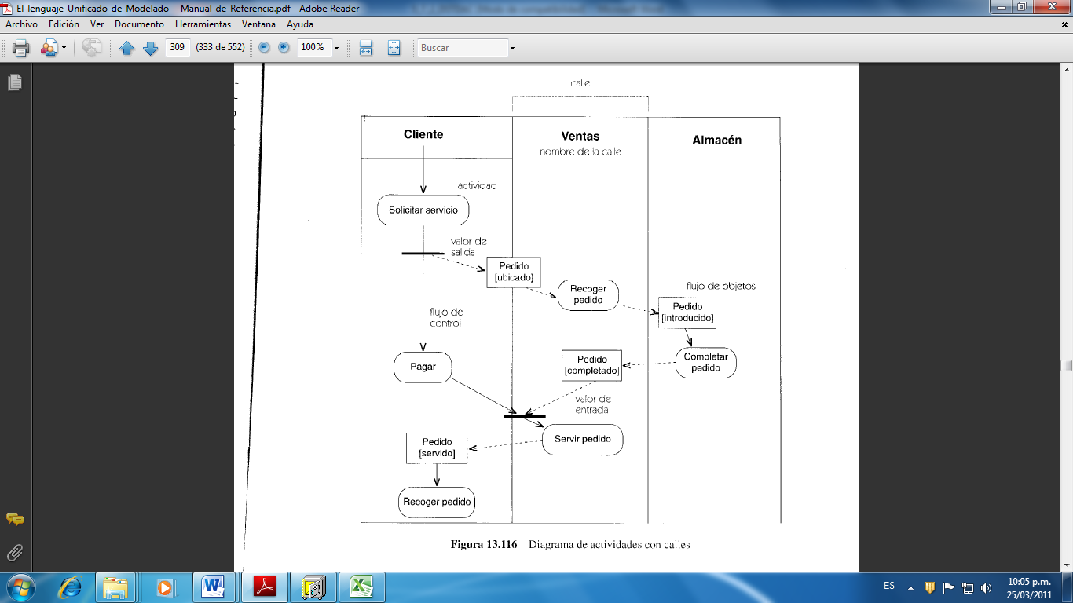

Firmas de elaboración, revisión y aprobación
Elaboró | Revisó | VoBo
[Especificar nombre]  [Especificar cargo] | [Especificar nombre]  [Especificar cargo] | [Especificar nombre]  [Especificar cargo]

